**O Castelo Animado**

Mariana Namie de Souza Ribeiro - RA 01222152

**São Paulo - SP**

**São Paulo Tech School - 2022**

Sumário

Contextualização 3

Justificativa: 6

Objetivo 6

Escopo: 7

Diagrama: 8

Bibliografia: 8

**Contextualização**

Contar histórias sempre foi algo que os seres humanos gostavam de fazer, portanto, não demorou para criarem e aprimorarem métodos para espalhar e registrar estas histórias.

O início do cinema foi em 1895, onde os irmãos Louis e Auguste Lumière projetaram um filme pela primeira vez em um café, em Paris. Este era um curta-metragem de 45 segundos, criado por Louis Lumière, se chamava "Sortie de L'usine Lumière à Lyon", que traduz para "Empregados deixando a Fábrica Lumière".

Existe muitas invenções e aprimoramentos desde o primeiro registro até a projeção efetiva de um filme, afinal a fotografia já havia sido inventada na primeira metade deste século, isto possibilitou a criação de cinemas, considerado uma revolução no mundo das artes.

Para chegar no cinema atual que conhecemos, as projeções passaram por muitas alterações, dentre elas, destacamos: Câmera Escura, Lanterna Mágica, Praxinoscópio, Cinetoscópio, Cinematógrafo.

**Câmera Escura**

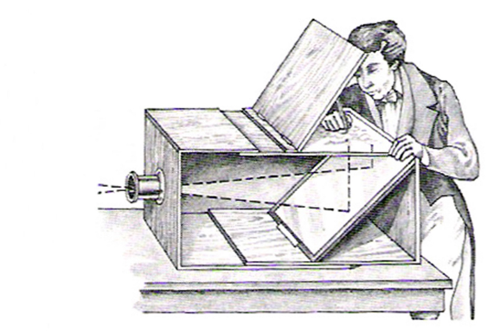

Leonardo Da Vinci fez um trabalho, no século XV, de projeções com luzes em superfície, usando uma caixa e uma lente de vidro. Sua criação ficou conhecida como Câmera escura, que projetava as imagens de forma invertida.

**Lanterna Mágica**

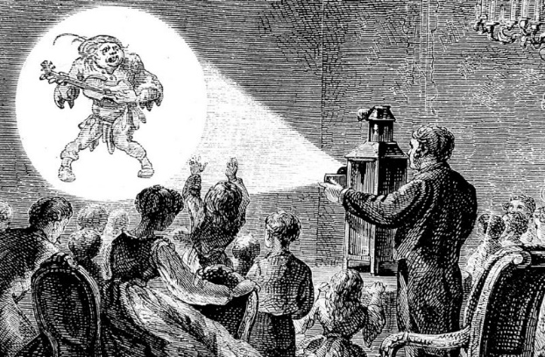

Esse aparelho foi inventado por um alemão chamado Athanasius Kirchner, no século XVII. Consistia em uma caixa que projetava imagens pintadas à mão em vidros, por meio de luzes e lentes. Durante a apresentação, um narrador se encarregava de contar a história, que algumas vezes era acompanhada por música.

Além de ser usada em ambientes acadêmicos, a lanterna mágica tornou-se sucesso em feiras urbanas.

**Praxinoscópio**

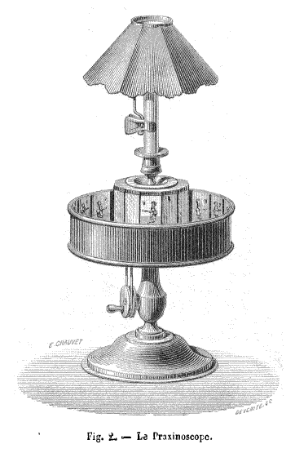

Em 1877, um francês chamado Charles Émile Reynaud criou o praxinoscópio. O aparelho tinha formato circular, no qual as imagens, ao girarem, pareciam estar se movendo. Inicialmente, as projeções foram feitas em ambiente doméstico, mas em 1888 o francês aumentou o tamanho de sua máquina. Isso deu a ele a possibilidade de projetar imagens para plateias maiores e suas performances ficaram conhecidas como “teatro ótico”.

**Cinetoscópio**

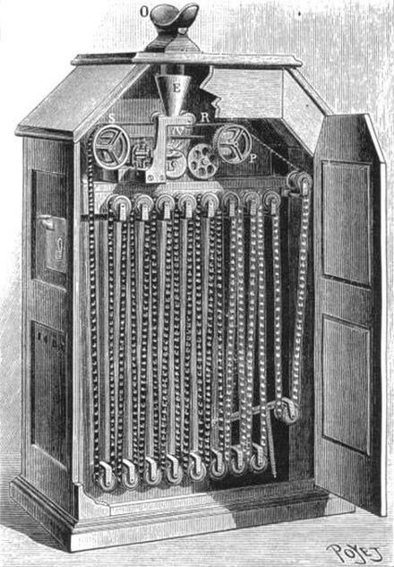

Foi lançado em 1894, por uma fábrica comandada por Thomas Edison, nos Estados Unidos. Era uma máquina em que se assistia filmes de curta duração individualmente e só foi possível porque Thomas criou uma película de celulose capaz de armazenar imagens.

Com o uso desse aparelho, Thomas desenvolveu obras como “Black Maria”, que é considerada o primeiro filme existente.

**Cinematógrafo**

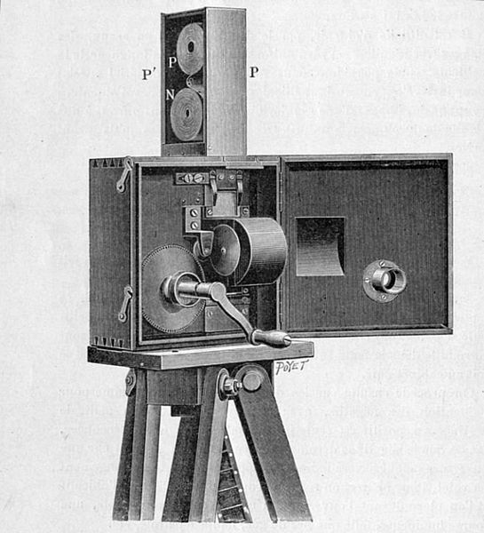

Cientes das invenções anteriores e a partir do cinetoscópio, os irmãos Lumière desenvolveram o cinematógrafo, em 1895. Esse aparelho, que é muito importante para a história do cinema, diferentemente dos outros, permitia gravar, copiar e projetar imagens de forma mais prática. Portanto, foi considerado o primeiro aparelho, de fato, qualificado para produzir filmes.

Foi com o cinematógrafo que Louis Lumière se tornou o primeiro cineasta a produzir documentários em curta-metragem.

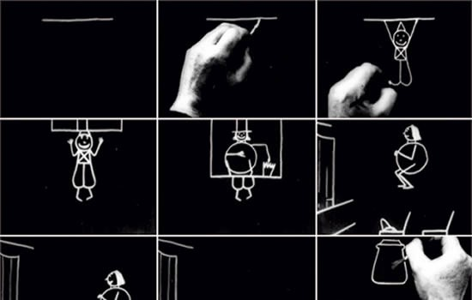

Neste contexto, a animação também tem seu espaço desde a muito tempo, a primeira animação a ser citada é ‘Pauvre Pierrot’ de 1892, um curta de Émile Reynaud, feito com 500 imagens pintadas individualmente, uma clássica história do triângulo amoroso entre o palhaço Pierrot, Colombina e Arlequim. Com uma duração de cerca de 15 minutos.

Émile Cohl, lançou o primeiro curta-metragem animado exibido por um projetor de cinema moderno. Assim como Reynald, desenhou cada imagem, mas ao contrário dele, filmou todo o processo, em alguns frames, é possível ver a mão do criador da história, com uma narrativa simples que consiste basicamente em bonecos/objetos que se encontram e transformam em outros objetos.

A animação passou por diversas modernizações ao longo do tempo. Em 2004 foi lançado o filme japonês ‘O Castelo Animado’, dirigido por Hayao Miyazaki e produzida pela Studio Ghibli. Uma linda história baseada no livro que tem o mesmo nome, da escritora inglesa Diana Wynne Jones.

A história é envolta de Sophie uma jovem que trabalha em uma chapelaria e recebe uma terrível maldição de uma bruxa, a transformando em uma velha de 90 anos. Assim, sua jornada começa, em busca de remover a maldição sem poder falar dela para ninguém. Ao longo do filme, Sophie encontra um castelo animado onde reside um feiticeiro chamado Howl, que poderá ajudá-la a reverter o seu feitiço.

O filme estreou mundialmente no Festival de Veneza em 5 de setembro de 2004 e foi lançado no Japão em 20 de novembro de 2004. Arrecadando US$190 milhões de dólares no Japão e US$ 236 milhões em todo o mundo, tornando-o um dos filmes japoneses mais bem-sucedidos, foi indicado ao Oscar de Melhor Animação no 78º Oscar, mas perdeu. Ganhou diversos prêmios, incluindo quatro Tokyo Anime Awards e um Nebula Award por melhor roteiro.

Este é um filme eu que particularmente gosto muito, ele trata bastante o fato de a guerra ser apenas um conflito de interesses completamente desnecessário que prejudica as pessoas em geral, além de abordar o tema do amor, que gosto muito. Também me vejo no filme, com um pouco de semelhança e coisas a serem melhoradas, como o fato de Sophie não gostar de chamar atenção, se importar muito com as pessoas e ser muito gentil, ter uma baixa confiança em relação a aparência física, ter coragem e força para enfrentar desafios que parece estar fora do alcance.

**Justificativa**

Este filme tem uma enorme importância sentimental para mim, falar sobre ajuda a reforçar os meus valores, e analisar o que tenho para melhorar, além de me dar forças para persistir nos meus objetivos.

**Objetivo**

Mostrar as funcionalidades do meu site, a interação com o usuário nele presente para que possa ser possível analisar e perceber os valores que tenho em comum com o filme apresentado.

**Escopo**

**Fora do escopo:**

* Utilizar o projeto para outros fins além de apresentar meus conhecimentos.

**Premissas:**

* Disponibilizar infraestrutura de rede;
* Disponibilizar infraestrutura de hardware para a apresentação;
* O projeto ser feito de forma individual;
* Não ter cola de código;
* Não ter entrega do projeto atrasado.

**Restrições:**

* Utilizar o projeto apenas para monitoramento do meu desenvolvimento profissional e técnico.

**Princípais requisitos:**

* Documentação do Projeto;
* Planejamento feito no Trello;
* Modelo Lógico (1:1 e 1:N);
* Comandos SQL;
* Variáveis;
* Funções;
* Operações Matemáticas;
* Condicionais;
* Repetições;
* Vetores;
* Métrica aplicada aos dados (Analytics);
* Contexto;
* Inovações;
* Uso do Git;
* Aplicar conceitos trabalhados no socioemocional.

**Diagrama**

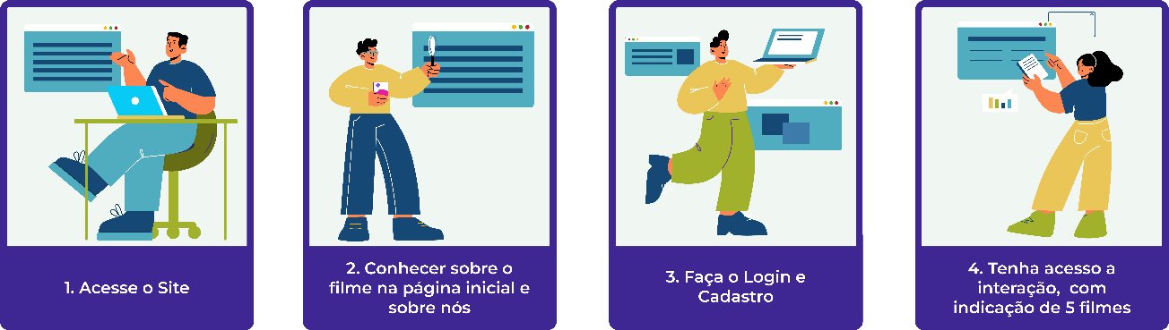

**Referências Bibliográficas**

* https://mundoeducacao.uol.com.br/historiageral/origem-cinema.htm
* <https://www.todamateria.com.br/historia-do-cinema/>
* https://www.infoescola.com/desenho/historia-da-animacao/
* https://medium.com/@migdomserpa/a-viagem-de-chihiro-2001-6fed12e2cf71
* https://medium.com/@mundodrive/este-foi-o-primeiro-desenho-animado-do-mundo-dc30deae9ecd